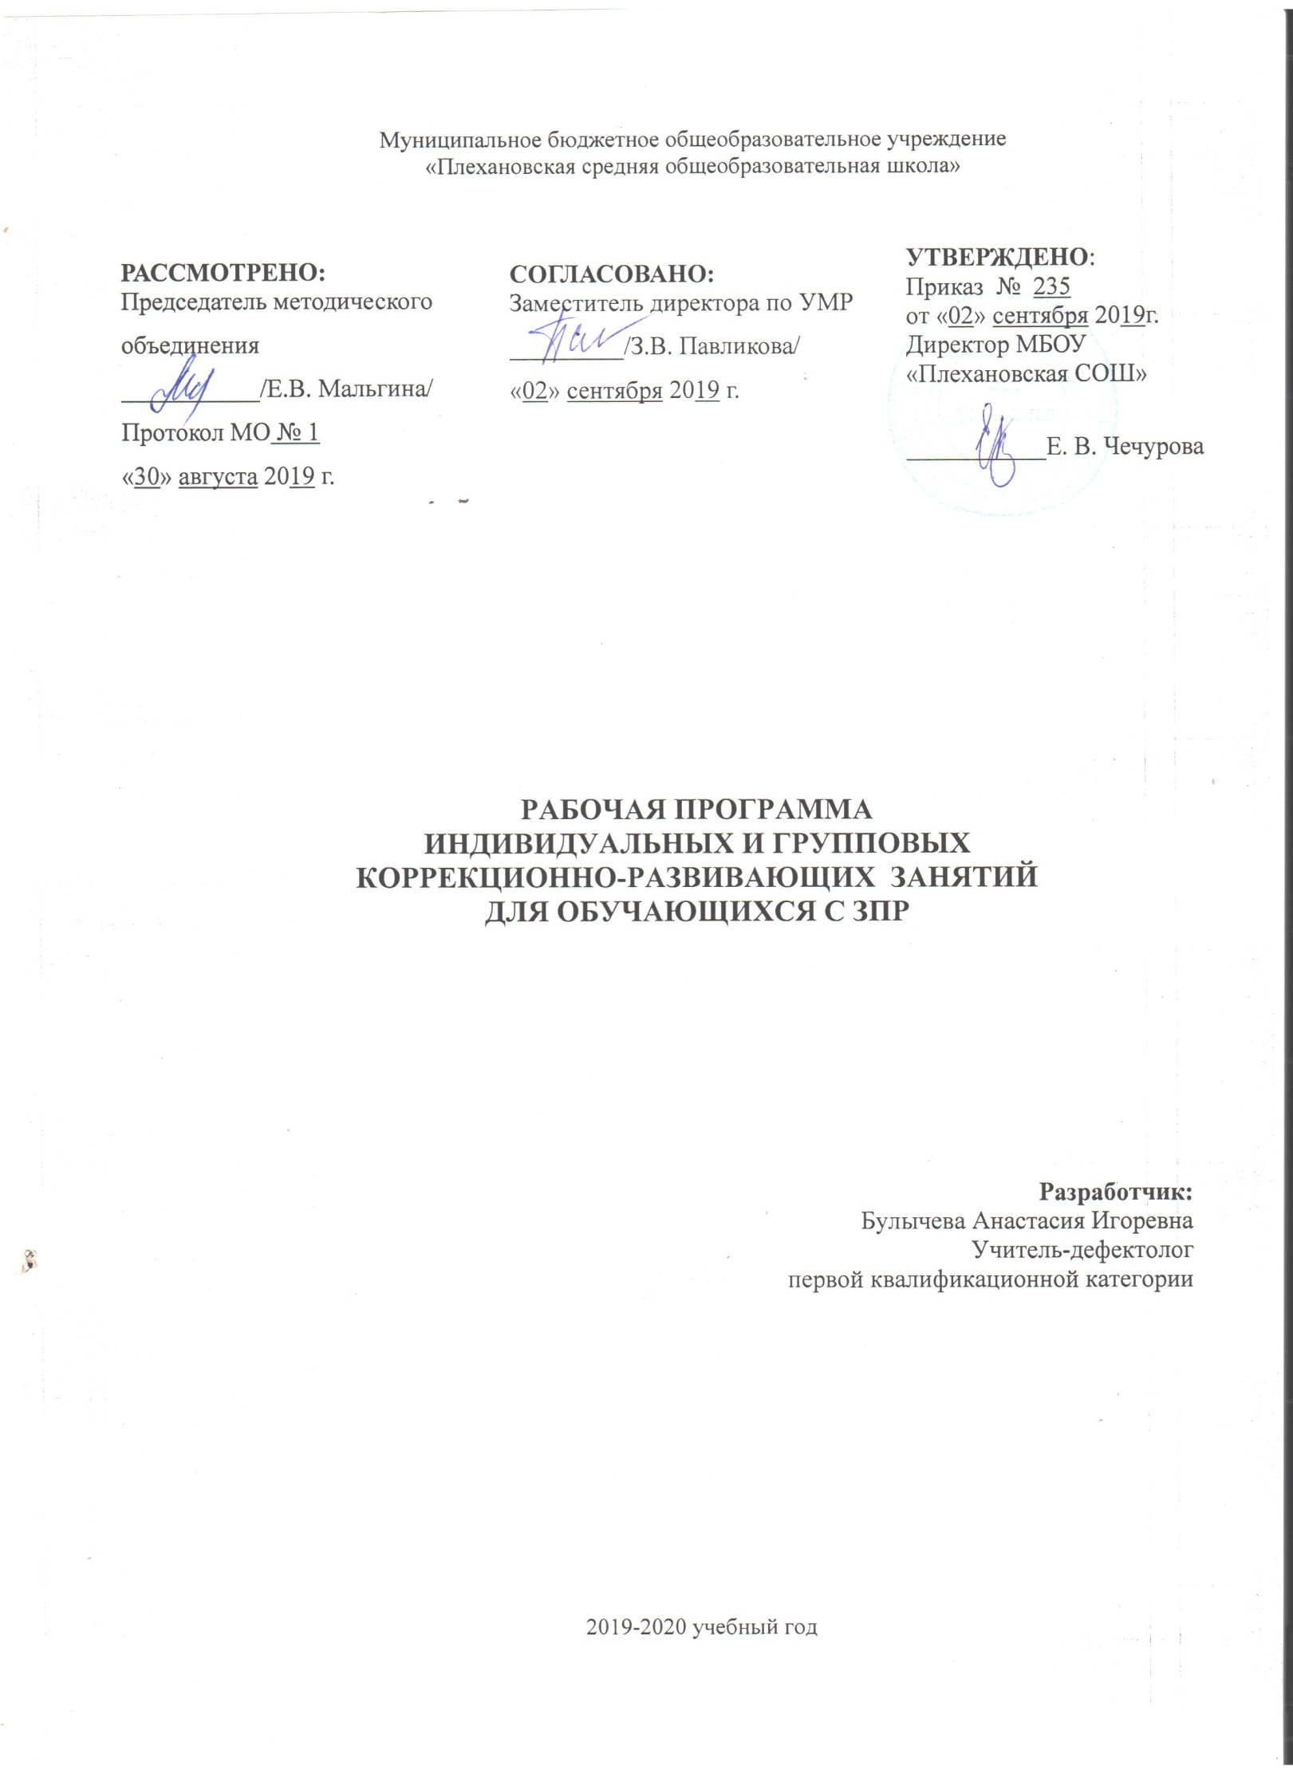 **Пояснительная записка.**

У детей с ЗПР отмечается значительное замедление темпа психического развития и его качественное своеобразие по сравнению с нормой (Т. В. Егорова, Л. В. Кузнецова, В. И. Лубовский и др.).

Коррекционная работа представляет собой систему психолого-педагогических и медицинских средств, направленных на преодоление и/или ослабление недостатков в психическом и физическом развитии обучающихся с ЗПР.

В соответствии с требованиями ФГОС начального общего образования обучающихся с ЗПР целью программы коррекционной работы является создание системы комплексного психолого-медико-педагогического сопровождения процесса освоения АООП НОО ОВЗ обучающимися с ЗПР, позволяющего учитывать их особые образовательные потребности на основе осуществления индивидуального и дифференцированного подхода в образовательном процессе.

Программа коррекционной работы должна обеспечивать:

- выявление особых образовательных потребностей обучающихся с задержкой психического развития, обусловленных недостатками в их физическом и (или) психическом развитии;

- осуществление индивидуально ориентированной психолого-медико-педагогической помощи обучающимся с задержкой психического развития с учетом особенностей их психофизического развития и индивидуальных возможностей (в соответствии с рекомендациями психолого-медико-педагогической комиссии);

- разработку и реализацию индивидуальных учебных планов, организацию индивидуальных и групповых коррекционно-развивающих занятий для обучающихся с учетом индивидуальных и типологических особенностей психофизического развития и индивидуальных возможностей;

- возможность освоения обучающимися с задержкой психического развития адаптированной основной образовательной программы начального общего образования и их интеграции в образовательном учреждении;

- оказание родителям (законным представителям) обучающихся с ЗПР консультативной и методической помощи по медицинским, социальным, правовым и другим вопросам, связанным с их воспитанием и обучением.

**Принципы коррекционной работы:**

***Принцип приоритетности интересов обучающегося*** определяет отношение

работников МАОУ СОШ №1, которые призваны оказывать каждому обучающемуся помощь в развитии с учетом его индивидуальных образовательных потребностей.

***Принцип системности*** - обеспечивает единство всех элементов коррекционно-воспитательной работы: цели и задач, направлений осуществления и содержания, форм, методов и приемов организации, взаимодействия участников.

***Принцип непрерывности*** обеспечивает проведение коррекционной работы на всем протяжении обучения школьника с учетом изменений в их личности.

***Принцип вариативности*** предполагает создание вариативных программ коррекционной работы с обучающимся с учетом их особых образовательных потребностей и возможностей психофизического развития.

***Принцип единства психолого-педагогических и медицинских средств***,

обеспечивающий взаимодействие специалистов психолого-педагогического и медицинского блока в деятельности по комплексному решению задач коррекционно-воспитательной

работы.

***Принцип сотрудничества с семьей*** основан на признании семьи как важного

участника коррекционной работы, оказывающего существенное влияние на процесс развития

ребенка и успешность его интеграции в общество.

Программа коррекционной работы должна содержать:

* перечень, содержание и план реализации коррекционных занятий, обеспечивающих удовлетворение особых образовательных потребностей обучающихся с задержкой психического развития и освоение ими адаптированной основной образовательной программы общего образования;
* систему комплексного психолого-медико-педагогического сопровождения

обучающихся с задержкой психического развития в условиях образовательного процесса, включающего: психолого-медико-педагогическое обследование обучающихся с целью выявления их особых образовательных потребностей; мониторинг динамики развития обучающихся и их успешности в освоении адаптированной основной образовательной

программы начального общего образования; корректировку коррекционных мероприятий;

* механизм взаимодействия в разработке и реализации коррекционных мероприятий учителей, специалистов в области коррекционной педагогики, медицинских работников образовательного учреждения и других организаций, специализирующихся в области социально-психолого-педагогической поддержки семьи и других социальных институтов;
* планируемые результаты коррекционной работы.

**Цель коррекционно-развивающей программы**: формирование психологического базиса для полноценного развития личности ребенка, создание зоны ближайшего развития для преодоления недостатков интеллектуальной деятельности детей с задержкой психического развития.

**Задачи:**

1. Развитие познавательного интереса и творческой активности учащихся.
2. Формирование приёмов умственных действий (анализ, синтез, сравнение, обобщение, классификация, аналогии).
3. Увеличение объёма памяти, внимания.
4. Развитие речи, совершенствование языкового анализа и синтеза.

5. Формирование общеучебных умений и навыков (умение обдумывать и планировать свои действия, осуществлять решение в соответствии с заданными правилами, проверять результаты своих действий).

1. Развитие саморефлексии.

П**ринципы построения программы.**

1. Системность коррекционных, профилактических и развивающих задач.
2. Единство диагностики и коррекции.
3. Учёт возрастных, психологических и индивидуальных особенностей ребенка.
4. Комплексность методов психологического воздействия.
5. Возрастание сложности.
6. Учет объема и степени разнообразия материала.

Программа рассчитана на обучающихся с ЗПР и включает познавательные упражнения, ориентированные на коррекцию познавательных процессов, развитие общей осведомленности, упражнения на развитие моторики, памяти, внимания, а также совершенствование языкового анализа и синтеза. Коррекционные воздействия направлены на преодоление и предупреждение вторичных нарушений развития, а также на формирование определенного круга знаний и умений, необходимых для успешного усвоения программного материала.

Программа включает в себя входную и итоговую диагностику познавательных процессов.

Общее количество занятий – 68. В том числе по два занятия на входную и итоговую диагностику. Остальные (64) делятся на разделы:

1.Развитие внимания.

2. Развитие памяти.

3. Развитие мышления.

4. Развитие зрительно-пространственной ориентировки.

5. Развитие языкового анализа и синтеза.

Занятия проводятся 2 раза в неделю, продолжительностью 20-25 минут в течение одного учебного года.

Все занятия построены следующим образом:

1. Разминка, настрой на занятие. (3-4мин)

2. Основная часть (коррекционно-развивающий блок) (15 мин).

3. Рефлексия занятия. (2-3 мин.)

1. ***Психолого-педагогическая характеристика обучающихся с задержкой***

***психического развития.***

Обучающиеся с задержкой психического развития — это дети, имеющее недостатки в психологическом развитии, подтвержденные психолого-медико-педагогической комиссией и препятствующие получению образования без создания специальных условий.Среди причин возникновения ЗПР могут фигурировать органическая и/или функциональная недостаточность центральной нервной системы, конституциональные факторы, хронические соматические заболевания, неблагоприятные условия воспитания, психическая и социальная депривация. Подобное разнообразие этиологических факторов обусловливает значительный диапазон выраженности нарушений — от состояний, приближающихся к уровню возрастной нормы, до состояний, требующих отграничения от умственной отсталости. Все обучающиеся с ЗПР испытывают в той или иной степени выраженные затруднения в усвоении учебных программ, обусловленные недостаточными познавательными способностями, специфическими расстройствами психологического развития (школьных навыков, речи и др.), нарушениями в организации деятельности и/или поведения. Общими для всех обучающихся с ЗПР являются в разной степени выраженные недостатки в формировании высших психических функций, замедленный темп либо неравномерное становление познавательной деятельности, трудности произвольной саморегуляции. Достаточно часто у обучающихся отмечаются нарушения речевой и мелкой ручной моторики, зрительного восприятия и пространственной ориентировки, умственной работоспособности и эмоциональной сферы.

Уровень психического развития поступающего в школу ребёнка с ЗПР зависит не только от характера и степени выраженности первичного (как правило, биологического по своей природе) нарушения, но и от качества предшествующего обучения и воспитания (раннего и дошкольного). Диапазон различий в развитии обучающихся с ЗПР достаточно велик – от практически нормально развивающихся, испытывающих временные и относительно легко устранимые трудности, до обучающихся с выраженными и сложными по структуре нарушениями когнитивной и аффективно-поведенческой сфер личности. От обучающихся, способных при специальной поддержке на равных обучаться совместно со здоровыми сверстниками, до обучающихся, нуждающихся при получении начального общего образования в систематической и комплексной (психолого-медико-педагогической) коррекционной помощи. Различие структуры нарушения психического развития у обучающихся с ЗПР определяет необходимость многообразия специальной поддержки в получении образования и самих образовательных маршрутов, соответствующих возможностям и потребностям обучающихся с ЗПР и направленных на преодоление существующих ограничений в получении образования, вызванных тяжестью нарушения психического развития и неспособностью обучающегося к освоению образования, сопоставимого по срокам с образованием здоровых сверстников.

Разграничения вариантов ЗПР и рекомендации варианта образовательной программы определяется ПМПК ( городской). Адаптированная основная образовательная программа начального общего образования адресована обучающимся с ЗПР, которые характеризуются уровнем развития несколько ниже возрастной нормы, отставание может проявляться в целом или локально в отдельных функциях (замедленный темп либо неравномерное становление познавательной деятельности). Отмечаются нарушения внимания, памяти, восприятия и др. познавательных процессов, умственной работоспособности и целенаправленности деятельности, в той или иной степени затрудняющие усвоение школьных норм и школьную адаптацию в целом.

Произвольность, самоконтроль, саморегуляция в поведении и деятельности, как правило, сформированы недостаточно. Обучаемость удовлетворительная, но часто избирательная и неустойчивая, зависящая от уровня сложности и субъективной привлекательности вида деятельности, а также от актуального эмоционального состояния.

**Психологическая характеристика обучающегося**

Таким образом, психологическая помощь должна быть направлена на предупреждение и коррекцию имеющихся недостатков психического развития, подготовку ребенка к обучению и жизни в обществе. Сущность психологической коррекции ЗПР будет состоять в формировании психических функций ребенка и обогащении его практического опыта наряду с преодолением имеющихся у него нарушений познавательной и эмоциональной сферы.

Данная коррекционная программа ориентирована на коррекцию познавательных процессов детей с проблемами в развитии с учетом индивидуальных особенностей ребёнка. В приложении 1.2,3,4,5 представлены некоторые занятия.

1. ***Особые образовательные потребности обучающихся с задержкой***

***психического развития.***

Особые образовательные потребности различаются у обучающихся с ОВЗ разных категорий, поскольку задаются спецификой нарушения психического развития, определяют особую логику построения учебного процесса и находят своё отражение в структуре и содержании образования. Наряду с этим современные научные представления об особенностях психофизического развития разных групп обучающихся позволяют выделить образовательные потребности, как общие для всех обучающихся с ограниченными возможностями, так и специфические.

К общим потребностям относятся:

- выделение пропедевтического периода в образовании, обеспечивающего преемственность между дошкольным и школьным этапами;

- обязательность непрерывности коррекционно-развивающего процесса, реализуемого, как через содержание образовательных областей, так и в процессе индивидуальной работы;

- раннее получение специальной помощи средствами образования;

- психологическое сопровождение, оптимизирующее взаимодействие ребенка с педагогами и соучениками;

- психологическое сопровождение, направленное на установление взаимодействия семьи и образовательной организации;

- постепенное расширение образовательного пространства, выходящего за пределы

образовательной организации.

Для обучающихся с задержкой психического развития, осваивающих адаптированную основную образовательную программу начального общего образования, характерны следующие специфические образовательные потребности:

- увеличение сроков освоения адаптированной основной образовательной программы начального общего образования до 5 лет;

- наглядно-действенный характер содержания образования;

- упрощение системы учебно-познавательных задач, решаемых в процессе образования;

- специальное обучение «переносу» сформированных знаний и умений в новые ситуации взаимодействия с действительностью;

- необходимость постоянной актуализации знаний, умений и одобряемых обществом норм поведения;

- обеспечение особой пространственной и временной организации образовательной среды с учетом функционального состояния центральной нервной системы и нейродинамики психических процессов обучающихся с задержкой психического развития;

- использование преимущественно позитивных средств стимуляции деятельности и поведения;

- стимуляция познавательной активности, формирование потребности в познании окружающего мира и во взаимодействии с ним;

- специальная психокоррекционная помощь, направленная на формирование произвольной саморегуляции в условиях познавательной деятельности и поведения;

- специальная психокоррекционная помощь, направленная на формирование способности к самостоятельной организации собственной деятельности и осознанию возникающих трудностей, формированию умения запрашивать и использовать помощь взрослого;

- специальная психокоррекционная помощь, направленная на развитие разных форм коммуникации;

- специальная психокоррекционная помощь, направленная на формирование навыков социально одобряемого поведения в условиях максимально расширенных социальных контактов.

**Прогнозируемые результаты:**

* + - 1. Активизация творческой и познавательной активность учащихся.
      2. Рост показателей развития памяти, внимания.

3.Умение выделять существенные признаки предметов, сравнивать различные предметы и выявлять различия в них.

4. Овладение учащимися самостоятельной, связной, грамматически правильной речью.

5.Повышение качества обучаемости.

6. Умение анализировать свою деятельность.

**Способы отслеживания результатов:**

* + - 1. Показатели психодиагностических, педагогических обследований.

2.Наблюдение за работой учащимся во время уроков.

3.Учёт успеваемости учащегося по предметам.

**Возможные риски в ходе реализации программы:**

1. Отсутствие необходимой материально-технической базы.

2. Нарушение сроков реализации программы вследствие болезни учащегося.

**Перспективный план коррекционной работы по развитию познавательной деятельности**

**ИНДИВИДУАЛЬНЫЕ ЗАНЯТИЯ**

|  |  |  |
| --- | --- | --- |
| № | Тема занятия | Кол-во часов |
| **Раздел 1. Диагностический** | | |
| 1 | Диагностика познавательной сферы | 1 |
| **Раздел 2. Развитие внимания** | | |
| 2 | Развитие навыков сосредоточения и устойчивости внимания | 4 |
| 3 | Развитие умения переключать, распределять внимание | 4 |
| 4 | Формирование навыков произвольности и самоконтроля | 4 |
| 5 | Развитие саморегуляции | 4 |
| **Развитие памяти** | | |
| 6 | Развитие объема и устойчивости визуальной памяти | 4 |
| 7 | Развитие визуальной и аудиопамяти | 4 |
| 8 | Развитие тактильной памяти | 2 |
| 9 | Развитие кратковременной и долговременной памяти | 4 |
| **Раздел 4. Развитие мышления** | | |
| 10 | Развитие наглядно-образного мышления и способности анализировать | 4 |
| 11 | Развитие операций обобщения и сравнения | 4 |
| 12 | Развитие операций анализа и синтеза | 4 |
| 13 | Развитие элементов конструктивного мышления | 2 |
| **Раздел 5. Развитие зрительно-пространственной ориентировки** | | |
| 14 | Развитие зрительно-пространственной ориентировки | 2 |
| 15 | Пространственное восприятие букв и цифр | 2 |
| 16 | Развитие временных представлений | 2 |

**Раздел 6. Развитие языкового анализа и синтеза**

|  |  |  |
| --- | --- | --- |
| 18 | Дифференциация сходных по написанию букв | 2 |
| 19 | Дифференциация звонких и глухих согласных | 2 |
| 20 | Совершенствование звукобуквенного анализа и синтеза | 2 |
| 21 | Развитие слогового анализа и синтеза | 2 |
| 22 | Предложение. Составление предложений. | 3 |
| 23 | Предлоги | 1 |
| 24 | Работа с текстом. | 2 |
| 25 | Диагностика познавательной сферы | 1 |
| 26 | Итого | 66 |

**Перспективный план коррекционной работы по развитию познавательной деятельности**

**ГРУППОВЫЕ ЗАНЯТИЯ**

|  |  |  |
| --- | --- | --- |
| № | Тема занятия | Кол-во часов |
| **Раздел 1. Диагностический** | | |
| 1 | Диагностика познавательной сферы | 1 |
| **Раздел 2. Развитие внимания** | | |
| 2 | Развитие навыков сосредоточения и устойчивости внимания | 2 |
| 3 | Развитие умения переключать, распределять внимание | 1 |
| 4 | Формирование навыков произвольности и самоконтроля | 2 |
| 5 | Развитие саморегуляции | 1 |
| **Развитие памяти** | | |
| 6 | Развитие объема и устойчивости визуальной памяти | 1 |
| 7 | Развитие визуальной и аудиопамяти | 2 |
| 8 | Развитие тактильной памяти | 1 |
| 9 | Развитие кратковременной и долговременной памяти | 2 |
| **Раздел 4. Развитие мышления** | | |
| 10 | Развитие наглядно-образного мышления и способности анализировать | 2 |
| 11 | Развитие операций обобщения и сравнения | 2 |
| 12 | Развитие операций анализа и синтеза | 2 |
| 13 | Развитие элементов конструктивного мышления | 1 |
| **Раздел 5. Развитие зрительно-пространственной ориентировки** | | |
| 14 | Развитие зрительно-пространственной ориентировки | 1 |
| 15 | Пространственное восприятие букв и цифр | 2 |
| 16 | Развитие временных представлений | 1 |

**Раздел 6. Развитие языкового анализа и синтеза**

|  |  |  |
| --- | --- | --- |
| 18 | Дифференциация сходных по написанию букв | 1 |
| 19 | Дифференциация звонких и глухих согласных | 1 |
| 20 | Совершенствование звукобуквенного анализа и синтеза | 1 |
| 21 | Развитие слогового анализа и синтеза | 1 |
| 22 | Предложение. Составление предложений. | 2 |
| 23 | Предлоги | 1 |
| 24 | Работа с текстом. | 2 |
| 25 | Диагностика познавательной сферы | 1 |
| 26 | Итого | 33 |

Приложение 1. Примеры используемых упражнений

***Упражнение 1.«Не собьюсь».***

Нужно посчитать вслух от 1 до 31, но испытуемый не должен называть числа, включающие тройку. Вместо этих чисел он должен говорить: «Не собьюсь». К примеру: «Один, два, не собьюсь, четыре, пять, не собьюсь…»

***Упражнение 2. «Слушай внимательно»***

Называются различные слова: стол, кровать, чашка, карандаш, медведь, вилка и т.д. Учащийся внимательно слушает их, хлопает в ладоши тогда, когда встретится слово, обозначающее, например, животное, растение и т.д.

***Упражнение3.. «Повтори быстро»***

Ведущий договаривается с играющими, чтобы они повторяли за ним любые слова только тогда, когда он произносит слово «повторите». Далее идет быстрый диалог— «перестрелка»:

- Ну, начали! Повторите— «стол».

Играющие говорят: «Стол».

- Повторите— «окно».

Играющие говорят: «Окно».

- Скажите— «улица». Быстро— «кошка». Вслух— «дым» ит. д.

***Упражнение 4. «Графический диктант»***

Учащимся предлагается воспроизвести в тетради периодически повторяющийся узор той или иной степени сложности. Образец узора может быть представлен как в виде изображения на доске, так и в форме аудиальной инструкции (например, одна клетка вправо, одна вверх; одна вправо, одна вверх; одна вправо, две вниз и т.д.).

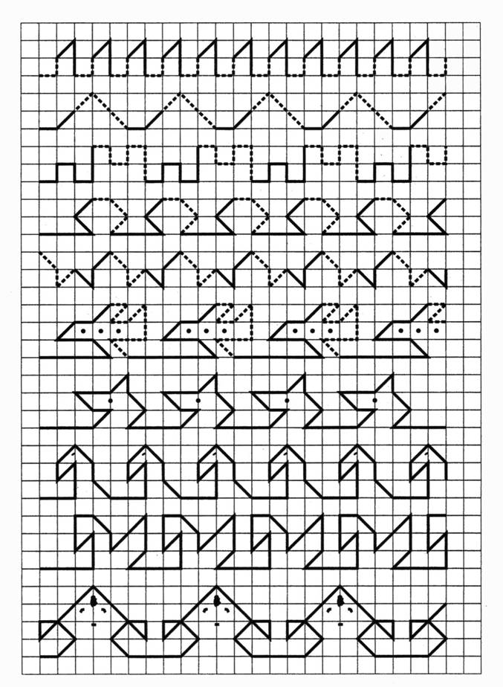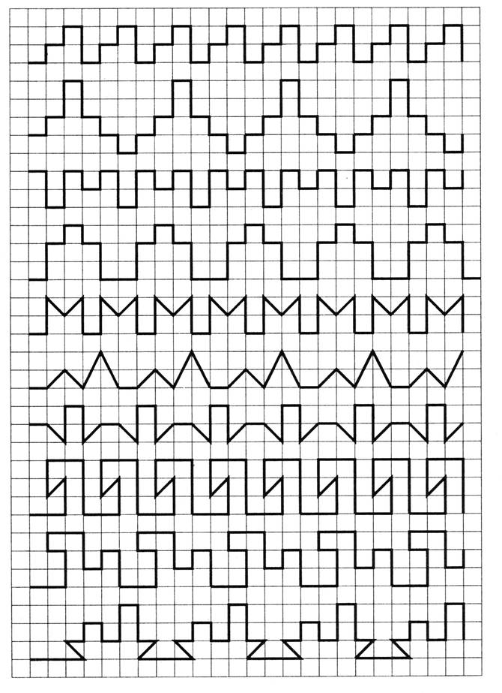

Рефлексия занятия: оцените свою работу сегодня от 0 до 3 баллов. 3 балла – это наивысшая оценка работы. Ведущий при этом спрашивает каждого ребенка – насколько хорошо тот оценит свою работу. Обсуждение с детьми сложности упражнений.

Приложение 2. Примеры занятий

**Занятие 1**

**Тема: Развитие визуальной и аудиальной памяти.**

**Цель:**

-Развитие объёма и устойчивости визуальной и аудиальной памяти;

-Развитие наглядно-образного и наглядно-действенного мышления;

- Развитие ассоциативного мышления, памяти.

-Развитие концентрации внимания

**Разминочное упражнение: «Трава, кусты, деревья» -** если ведущий говорит «деревья» - дети встают, поднимают руки вверх и тянутся на носочках вверх, если ведущий говорит «кусты» - дети вытягивают руки перед грудью на уровне плеч, а если «трава» - приседают.

**Упражнение 1 «Послушай и нарисуй»**Задача учащегося— нарисовать изображения точно по ин­струкции, запомнив ее на слух. Задания читаются 3 раза.  
Они даны по степени возрастания сложности. Подчеркните важ­ность выделения в содержании прочитанного самого главного. При необходимости приведите ребенку какой-нибудь пример.  
Задания  
1.Нарисуй пять ромбов разного цвета и объема. По­следний ромб должен быть синего цвета, средний должен быть самый большой.  
2.Нарисуй шесть мячей разного цвета и объема. Ше­стой мяч должен быть красного цвета, первый — с полоска­ми, а третий — самый маленький.  
3.Нарисуй семь воздушных шаров разного цвета и раз­мера. следующий шар должен быть зеленого цвета, у среднего нари­суй ниточку, четвертый шар должен быть самым большим.  
4.Нарисуй семь рамок для картин разного цвета и раз­мера. Третья рамка должна быть желтого цвета, в последней изображен цветок, а пятая должна быть овальной формы.

**Упражнение 2. «Запомни фигуру»**

«Я читаю названия геометрических фигур, вы их находите. Такой подбор поможет вам запомнить все фигуры». После этого найденные фигуры возвращаются к остальным, перемешиваются. Учащимся нужно найти названные ранее фигуры.

**Упражнение 3 «Слушай и исполняй»**

Ведущий называет несколько действий, но не показывает их. Разрешается повторить это задание 1-2 раза. Затем учащиеся должны выполнить эти действия.

1. Повернуть голову направо, голову прямо, опустить голову вниз, повернуть голову прямо.
2. Поднять правую руку вверх, поднять левую руку вверх, опустить обе руки.
3. Повернуться налево, присесть, встать.
4. Поднять правую ногу, стоять на одной левой ноге, поставить правую ногу.

Рефлексия занятия: «Корзина мнений**» -** учащиеся записывают на листочках свое мнение о занятии, все листочки складываются в корзинку, затем выборочно, учителем зачитываются мнения учеников и обсуждаются ответы.

**Занятие 2**

**Тема: Игры и упражнения на развитие операций сравнения и обобщения.**

**Цель**:

-Развитие операций сравнения и обобщения;

-Развитие концентрации внимания;

-Расширение кругозора;

-Совершенствование грамматического строя, расширение словарного запаса.

**Прежде чем начать работать давайте выполним глазодвигательные упражнения**. **Которые помогут глазкам отдохнуть, и активизируют наш ум.**

Исходная позиция сидя. Голова фиксирована. Глаза смотрят прямо перед собой. Начинается отработка движений глаз. По четырем основным (вверх, вниз, направо, налево) и четырем вспомогательным направлениям (по диагонали); сведение глаз к центру. Глаза сначала смотрят на расстояние вытянутой руки, затем на расстояние локтя и, наконец, ближе переносицы. Упражнение совершается в медленном темпе (от 3 до 7 секунд) с фиксацией в крайних положениях на время, равное предшествующему движению глаз. При глазодвигательных упражнениях для привлечения ребенка рекомендуется использовать какие-либо яркие предметы, маленькие игрушки и др.

**Упражнение1 «Бывает - не бывает»**

Называете какую-нибудь ситуацию и бросаете учащемуся мяч. Ребенок должен поймать мяч в том случае, если названная ситуация бывает, а если - нет, то мяч надо отбить. Ситуации можно предлагать разные: папа ушел на работу; поезд летит по небу; кошка хочет есть; почтальон принес письмо; яблоко соленое; дом пошел гулять; туфли стеклянные и т.д.

**Упражнение 2. «Обобщение»**

Учащийся должен подобрать обобщающие понятие.

1. Суп, гуляш, каша, кисель.

2. Курица, гусь, утка, индейка.

3. Лошадь, корова, овца, свинья.

4. Волк, лиса, медведь, заяц.

5. Картофель, свекла, лук, капуста.

6. Туфли, сапоги, кроссовки, тапочки.

7. Тарелка, стакан, кружка, блюдце.

8.Стол, стул, диван, кресло, шкаф.

9. Рубашка, платье, юбка, брюки.

10. Тапки, валенки, сапоги, сандалии, туфли

11. Берёза, липа, ель, сосна, осина.

12. Воробей, голубь, ворона, синица, гусь, утка.

13. Карась, щука, окунь, лещ.

**Упражнение 3«Загадки»**

На одном берегу – цыплята, а на другом – утята. Посередине островок. Кто быстрее доплывет до островка?

Мама несет тяжелые сумки. Дочка говорит:

- Мамочка, давай я тебе помогу. Я понесу сумки, а ты возьми меня на ручки.

Поможет ли девочка маме? Почему?

Девочку Лену спросили:

- У тебя есть сестра?

- Есть.

- А у твоей сестры есть сестра?

- Нет, - ответила Лена.

А как ты думаешь?

Дети в лесу собирали шишки. У мальчиков были большие ведерки, красные, без дна. А у девочек маленькие, зеленые. Кто больше соберет шишек?

У девятилетнего мальчика была кошка с коротким хвостом. Она съела мышку с длинным хвостом, а мышка проглотила соломинку вместе с зернышком. Сколько лет мальчику, у которого была кошка?

У стола четыре угла. Если один угол отпилить, сколько углов останется?

**Упражнение 4 «Конкретизация понятий».**

Нужно назвать предметы и явления, которые входят в более широкие понятия. Можно спросить детей о следующих категориях: деревья, животные, игрушки, имена, мебель, обувь, овощи, одежда, посуда, птицы, рыбы, фрукты, цвета, ягоды и т.д.

Рефлексия занятия: у вас на столе фишки желтого, красного и черного цвета, если занятие очень понравилось – поднимите фишку красного цвета, если не очень – желтого, ну а если вообще не понравилось – черного цвета. Обсуждение с детьми сложности упражнений.

**Занятие 3**

**Тема: Пространственное восприятие букв и цифр**

**Цель**:

- Совершенствование зрительного восприятия букв и цифр, ориентировки на листе бумаги.

-Развитие пространственной ориентировки

-Развитие концентрации внимания.

-Развитие логического мышления.

**Настрой на работу. Разминка. Игра «А-а-ах!»(тренировка умения владеть своими чувствами).** Ведущий кладет руку на стол и затем медленно ее до вертикального положения. Дети в соответствии с поднятием руки усиливают громкость звука «а» - с тем, чтобы когда рука достигнет верхнего положения, завершить ее громким совместным «Ах!» и мгновенно замолчать.

**Упражнение 1 «Составь букву»**

Реконструирование букв, то есть как бы “переделка” одной буквы в другую. Например: “Что нужно сделать для того, чтобы из буквы *щ*получить *ш*? А как можно переделать букву*и*в*ц*?”. Приводим некоторые возможные варианты реконструирования печатных и рукописных букв:

Ы - Ь - Ъ - Б - В – З

Т - Г - П - Н - И

Ж - Х - К

А - Д - Л - М

*т - п - р - г*

*и - ш - ц - щ*

**Упражнение 2 «Найди букву С»**

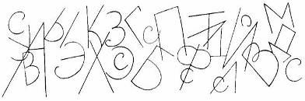

**Упражнение 3 «Буквоед»**





**Упражнение 4 «Отгадай слово»**

**image073.jpg**

*Инструкция: Переверните* буквы и отгадайте слово

*(Зазеркалье)*

**Рефлексия занятия**: «Плюс –минус - интересно». Отметьте все плюсы занятия, все минусы. Что было наиболее интересным (можно данный типрефлексии провести и в письменном варианте)

**Занятие 4**

**Тема: Предложение. Составление предложений.**

**Цель:**

**-** Развивать умение предварительного планирования хода выполнения задания по построению предложений из слов.

**-** Развитие внимания, логического мышления.

- Обогащение словаря, развитие связной

**Разминочное упражнение:** «Запрещенное слово». Выбираем запрещенное слово, это может быть какой-либо цвет (желтый) или качество (маленький). Бросаем ребенку мяч, одновременно задавая вопросы: «Море синее, а солнце?», «Какого цвета роза?», «А ромашка?», «Слон большой, а мышка?». Ребенок должен давать точный ответ, не забывая вместо запрещенных слов говорить «абракадабра».

**Упражнение 1 «Составь рассказ»**

Помоги Незнайке: прочитай внимательно предложения и расставь их по порядку так, чтобы получился рассказ (расставь цифры по порядку в каждый пустой квадратик). Подбери название рассказу.

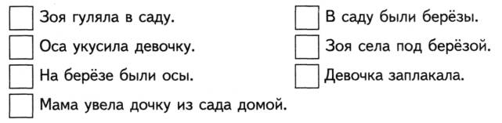

**Упражнение 2 «Белка»**

Составь из данных наборов слов предложения. Расставь их по порядку так, чтобы полу­чился рассказ. Запиши рассказ.

Белка, спешить, к, гнезду. Она, скакать, за, еловые, шишки. Забраться, белка, в, тёплое, гнездо. В, лес, закружила, вьюга. Будет, вкусная, еда, у, зверёк, в, кладовая. Белка, выбраться, из, гнезда.

**Упражнение 3 «Исправь ошибки»**

Мальчик стеклом разбил мяч.

Брат потерял библиотеку из книги.

Коза принесла девочке сена.

Телёнок ведёт девочку на верёвочке.

Весной луга затопили речку.

Коза напоила девочку водой.

После лета пришла долгожданная весна..

**Упражнение 4 «Телеграммы»**

Расшифруй телеграммы. Чтобы расшифровать телеграмму, нужно правильно разделить слова. (Например: труд нос котомка призы – трудно с котом капризы)

ТРУД НОС КОТОМКА ПРИЗЫ.

КОТЁЛ СМЕТА НУДНО ВЫЛ И ЗАЛ ВСЁ.

РЫБ У НЕ СКОТИНА КРЫШЕ СЪЕЛ.

**Рефлексия занятия:** продолжи предложение «Мне больше всего удалось…»